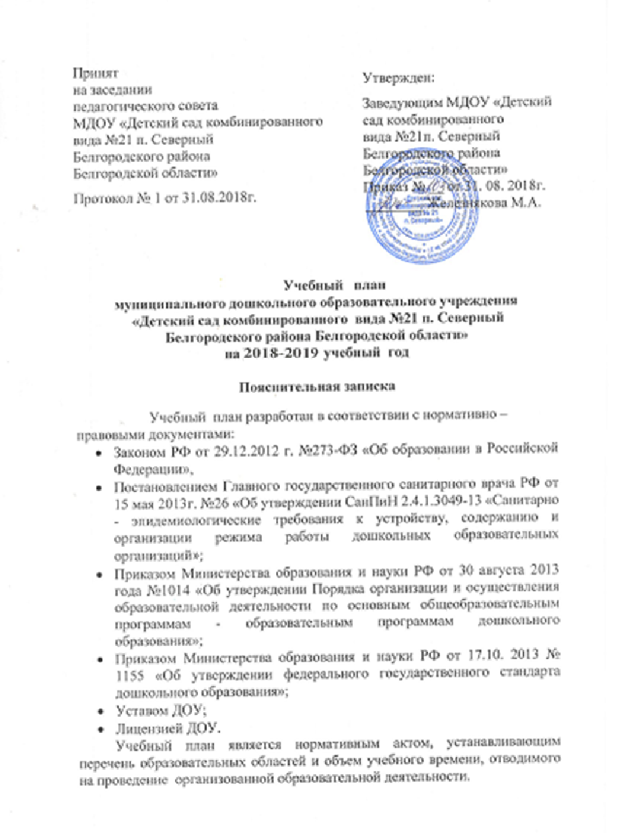
Основная образовательная программа дошкольного образования МДОУ обеспечивает развитие личности детей дошкольного возраста в различных видах общения и деятельности с учетом их возрастных, индивидуальных психологических и физиологических особенностей.

Максимально допустимый объем недельной образовательной нагрузки, включая реализацию дополнительных образовательных программ, для детей дошкольного возраста составляет:
- в младшей группе (дети четвертого года жизни) - 2 часа 45 мин.,
- в средней группе (дети пятого года жизни) - 4 часа,
- в старшей группе (дети шестого года жизни) - 6 часов 15 минут,
- в подготовительной (дети седьмого года жизни) - 8 часов 30 минут.
Продолжительность организованной образовательной деятельности
- для детей 4-го года жизни - не более 15 минут,
- для детей 5-го года жизни - не более 20 минут,
- для детей 6-го года жизни - не более 25 минут,
- для детей 7-го года жизни - не более 30 минут.
Максимально допустимый объем образовательной нагрузки в первой половине дня в младшей и средней группах не превышает 30 и 40 минут соответственно, в старшей и подготовительной 45 минут и 90 минут соответственно.
В середине времени, отведенного на организованную образовательную деятельность, проводят физкультминутку. Перерывы между периодами организованной образовательной деятельности - не менее 10 минут.
Организованная образовательная деятельность с детьми среднего и старшего дошкольного возраста осуществляется во второй половине дня после дневного сна, но не чаще 2-3 раз в неделю. Ее продолжительность составляет не более 25-30 минут в день. В середине образовательной деятельности статического характера проводят физкультминутку.
Организованная образовательная деятельность физкультурно-оздоровительного и эстетического цикла занимает не менее 50% общего времени, отведенного на образовательную деятельность.
Образовательная деятельность, требующая повышенной познавательной активности и умственного напряжения детей, проводится в первую половину дня и в дни наиболее высокой работоспособности (вторник, среда), сочетается с физкультурными и музыкальными занятиями.

В течение дня во всех возрастных группах
предусмотрен определенный баланс различных видов деятельности
Таблица 1
Распределение совместной и самостоятельной деятельности в часах
Возраст детей | Нерегламентированная деятельность, час
 | совместная деятельность, ч | самостоятельная деятельность, ч
3-4 года | 7- 7,5 | 3-4
4-5 лет | 7 | 3-3,5
5 – 6 лет | 6 – 6,5 | 2,5 – 3,5
6-7 лет | 5,5 - 6 | 2,5 - 3

Таблица 2
Схема образовательной деятельности
Объём учебного времени
№п\п | Образовательная область,  вид деятельности | Количество образовательных ситуаций и занятий в неделю
 |  | Младшая группа | Средняя группа | Старшая группа | Подготовительная группа
1 | «Физическое развитие»  Двигательная деятельность | 3 занятия физической культурой | 3 занятия физической культурой | 3 занятия физической культурой, одно из которых проводится на открытом воздухе | 3 занятия физической культурой, одно из которых проводится на открытом воздухе
2 | «Речевое развитие»  Коммуникативная деятельность: | Младшая группа | Средняя группа | Старшая группа | Подготовительная группа
2.1 | Развитие речи | 1  образователь-ная ситуация | 1  образователь-ная ситуация | 1  образователь-ная ситуация | 2 образователь-ные ситуации
2.2 | Подготовка к обучению грамоте | - | - | 1 образователь-ная ситуация | 1 образователь-ная ситуация
3 | «Познавательное развитие»  Познавательно-исследовательская деятельность | Младшая группа | Средняя группа | Старшая группа | Подготовительная группа
3.1 | Формирование первичных представлений о себе и других людях, о малой родине и Отечестве, о мире природы | 1  Образова-тельная ситуация | 2  Образова-тельные ситуации | 2  Образова-тельные ситуации | 2  Образова-тельные ситуации
3.2 | Математическое и сенсорное развитие | 1 образовательная ситуация | 1 образовательная ситуация | 2 образовательные ситуации | 2 образовательные ситуации
4 | «Художественно-эстетическое развитие» | Младшая группа | Средняя группа | Старшая группа | Подготовительная группа
4.1 | Изобразительная деятельность (рисование, лепка, аппликация, конструирование) | 2  образова-тельные ситуации | 3  образователь-ные ситуации | 3  образова-тельные ситуации | 3  Образователь- ные ситуации
4.2 | Музыкальная деятельность | 2  занятия | 2  занятия | 2  занятия | 2  занятия
5 | Чтение художественной литературы 1 1 1 | - | - | - | 1 образовательная ситуация
6 | Длительность ОД | 15 мин | 20 мин | 25 мин | 30 мин
7 | Всего образовательных ситуаций и занятий в неделю | 10  Образова-тельных ситуаций и занятий | 12  Образователь- ных ситуаций и занятий | 14  Образова-  тельных ситуаций и занятий | 16  Образова-тельных ситуаций и занятий
8 | Объем ОД (по времени) в неделю | 2 ч 30 мин | 4 часа | 5 ч 50 мин | 8 ч
9 | Количество образовательных ситуаций в год  (не более) | 380  Образова-тельных ситуаций и занятий | 456  Образователь- ных ситуаций и занятий | 532  Образова-тельных ситуаций и занятий | 608  Образова-тельных ситуаций и занятий

